Pada hari 31, saya belajar bagaimana cara membaca, membuat, mengexport file external (.txt) di python.

Semisal kita punya file txt yang isinya seperti di bawah

data.txt

|  |
| --- |
| Acep Nurmagedov  Ojos Surojos  Adi Mangento |

Dan struktur filenya seperti dibawah (file txt setara dengan file .py-nya)

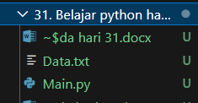

Nah jadi cara menaruh sebuah data (txt) ke dalam variabel caranya seperti dibawah

|  |
| --- |
| File = open(“data.txt”, mode = “r”)  #mode ini menentukan data ini sebagai apa? Apakah read atau write  #kalo gk mau error mending di open(…) itu masukin filepathnya aja sekalian  #nah cara printnya  print(file.read()) |
| #outputnya seperti dibawah  #pastikan saat memasukan data.txtnya , directorynya sudah sesuai jgn kyk dibawah    #tapi seperti dibawah ini |

Nah cara untuk mengetahui data bisa di read atau tidak; atau di write atau tidak menggunakan .readable() atau .writeable() , contohnya:

|  |
| --- |
| print(f"Status Read: {file.readable()}")  print(f"Status Write: {file.writable()}")  #output |

Adapun cara print yang lain, salah satunya .readline(), bacanya perbaris

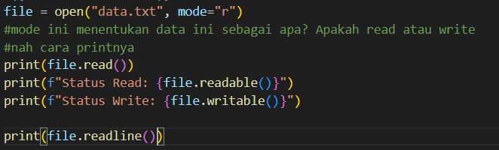

Bisa dilihat hasil eksekusi print(file.readline()) tidak muncul itu dikarenakan sebelumnya sudah dibaca di print(file.read())

Contoh benarnya

|  |
| --- |
| file = open("data.txt", mode="r")  #mode ini menentukan data ini sebagai apa? Apakah read atau write  #nah cara printnya  #print(file.read())  print(f"Status Read: {file.readable()}")  print(f"Status Write: {file.writable()}")  print(file.readline()) #baris pertama  print(file.readline()) #baris kedua |

Hasilnya

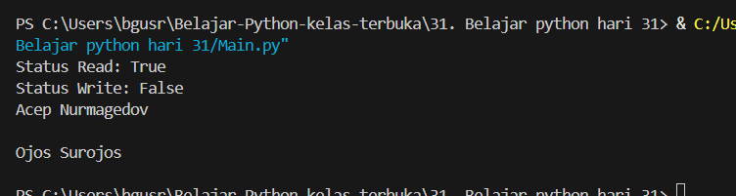

Adapun cara read yang lain menggunakan .readlines(), yang mana membaca semua baris sebagai list, contohnya:

|  |
| --- |
| file = open("data.txt", mode="r")  #mode ini menentukan data ini sebagai apa? Apakah read atau write  #nah cara printnya  #print(file.read())  print(f"Status Read: {file.readable()}")  print(f"Status Write: {file.writable()}")  #print(file.readline()) #baris pertama  #print(file.readline()) #baris ketiga  print(file.readlines()) |

Hasilnya

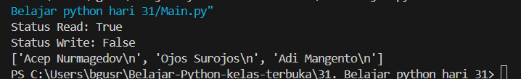

Bisa dilihat dihasilnya ada \n (enter), nah itu alasan mengapa pada saat menggunakan .readline() hasilnya ada enter. Nah cara agar agar gk ada enternya di .readline() dibikin ada end kyk dibawah

print(file.readline(), end="")

karena defaultnya readline itu adalah \n

Adapun jgn lupa setiap menggunakan fungsi .open()

Wajib diakhiri dengan .close, kalau tidak itu akan bisa menyebabkan memori akan terus terpakai ataupun resikonya file txt bisa corrupt. Contoh penggunaannya seperti dibawah:

|  |
| --- |
| file = open("data.txt", mode="r")  #mode ini menentukan data ini sebagai apa? Apakah read atau write  #nah cara printnya  #print(file.read())  print(f"Status Read: {file.readable()}")  print(f"Status Write: {file.writable()}")  print(file.readline(), end="") #baris pertama  print(file.readline()) #baris ketiga  #print(file.readlines())  file.close() #Menutup file  print(file.closed) #Mengecek apakah sudah tertutup |

Hasilnya True

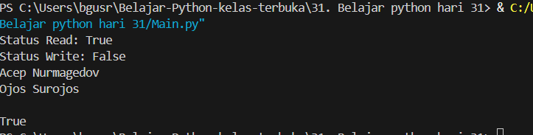

Nah agar lebih mudah dan langsung tertutup tidak perlu menggunakan file.close caranya menggunakan with, contohnya:

|  |
| --- |
| file = open("data.txt", mode="r")  #mode ini menentukan data ini sebagai apa? Apakah read atau write  #nah cara printnya  #print(file.read())  print(f"Status Read: {file.readable()}")  print(f"Status Write: {file.writable()}")  print(file.readline(), end="") #baris pertama  print(file.readline()) #baris ketiga  #print(file.readlines())  file.close() #Menutup file  print(f"file ditutup : {file.closed}") #Mengecek apakah sudah tertutup  print('Membaca dengan with'.center(50, "="))  with open("data.txt", mode="r") as file: #artinya dengan saat ini membuka file data.txt sebagai file, apa yang akan kita lakukan (setelah tanda:)      content = file.readline()      print(content)  print(f"file ditutup : {file.closed}") |

Hasilnya

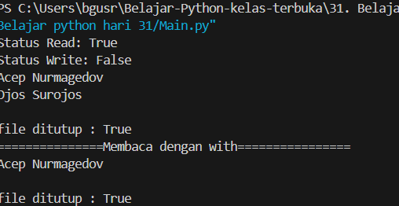

Nah dalam open() modenya tidak hanya ada r saja tapia da yang lain berikut mode dan perbandingannya:

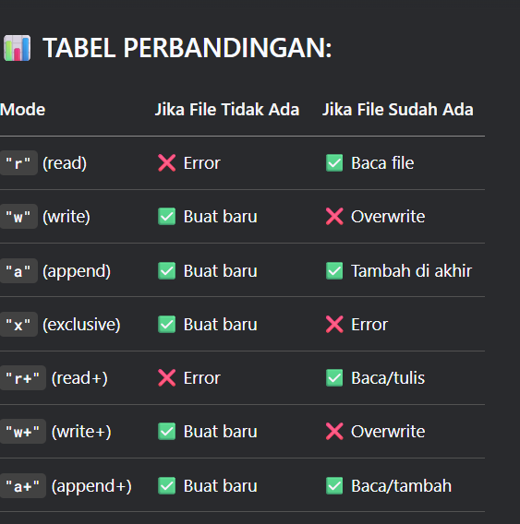

r ini buat baca aja, kalo w ini dia bikin file baru dan juga bisa membuat isi dari file tersebut, contoh scriptnya:

|  |
| --- |
| # mode writ  # dia akan membuat file baru jika tidak ada,  # lalu akan menimpa atau overwrite isinya  with open("data_1.txt",'w',encoding="utf-8") as file:  file.write("jon si jhonny")  with open("data_1.txt",'w',encoding="utf-8") as file:  file.write("ucup surucup")  with open("data_1.txt",'w',encoding="utf-8") as file:  file.write("overwrite") |

Nah kalo write ini hasil isi file txtnya bukan perbaris kyk dibawaj:

|  |
| --- |
| jon si Jhonny  ucup surucup  overwrite  # tapi ouputnya hanya  overwrite |

karena kalo masih dalam mode w ini hanya overwrite, cuman ngeganti isinya aja

nah kalo mau nambahin kyk:

jon si Jhonny

ucup surucup

overwrite

itu pake mode append (a). contoh scriptnya:

|  |
| --- |
| with open("data_2.txt",'w',encoding="utf-8") as file:  file.write("jon si jhonny \n")  with open("data_2.txt",'a',encoding="utf-8") as file:  file.write("ucup surucup\n")  with open("data_2.txt",'a',encoding="utf-8") as file:  file.write("tambah lagi dengan append\n") |

Itu outputnya

|  |
| --- |
| jon si Jhonny  ucup surucup  tambah lagi dengan append |

mode append itu untuk **menambahkan data di akhir file** tanpa menghapus data yang sudah ada.

Kalo mode r+(read + write) itu dia kayak semacam nimpa isi datanya sesuai dengan Panjang datanya, contoh scriptnya:

|  |
| --- |
| with open("data_3.txt",'w',encoding="utf-8") as file:  file.write("data ke 3\n")  with open("data_3.txt",'r+',encoding="utf-8") as file:  file.write("baris-1 \n")  file.write("baris-2 \n")  file.write("baris-3 \n")  with open("data_3.txt",'r+',encoding="utf-8") as file:  data = file.read()  print(data)  with open("data_3.txt",'r+',encoding="utf-8") as file:  file.write("otong") # menimpa isi text sesuai dengan panjang data |

hasil txt-nya:

|  |
| --- |
| otong-1  baris-2  baris-3 |